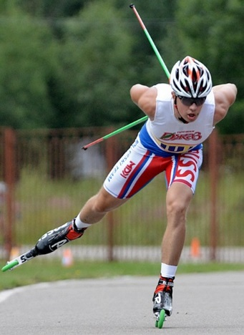
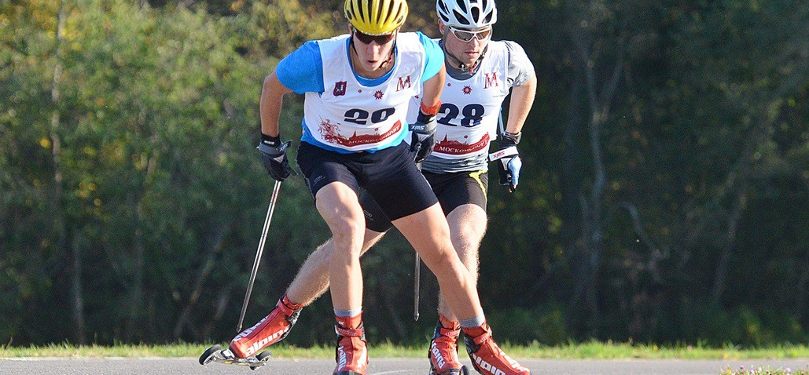

МОСКОМСПОРТ, АНО «АРТА-СПОРТ», МОК (Московская ореховая компания)

П Р О Г Р А М М А
2 этап Фестиваля лыжероллерных дисциплин 2018
Гонка с раздельным стартом
6 мая 2018 год (воскресенье)
Московская область, Истринский район, деревня Головино, СДЮСШОР «ИСТИНА»

Заявки принимаются до 15.00, 05.05.18
ПРЕДВАРИТЕЛЬНАЯ РЕГИСТРАЦИЯ ОБЯЗАТЕЛЬНА
Участник, не прошедший предварительную регистрацию, до старта допущен не будет, это связано с предварительным формированием стартового протокола и присвоением стартовых номеров, что НЕОБХОДИМО при раздельном соревновательном формате гонки.
Регламент предварительный.
Окончательная версия стартового протокола и регламент будут представлены на сайте
ARTA-SPORT.RU 05.05.18 в 20.00.

Можно зарегистрироваться по ссылке: http://arta-sport.ru/event204.html
Или отправить заявку на электронную почту: glo-tanya@yandex.ru.
Телефоны для справок:
8-916-636-37-10 Ирина, 8-916-730-86-20 Татьяна, 8-985-905-11-04 Карина.

1-й блок участников
08.00-10.30 – Регистрация, выдача номеров участникам 1-го блока в зоне стартового городка
Старт раздельный (одиночный) через 15 сек. Стиль передвижения свободный.
Дистанция 2 км (1 круг)
11.00 – ДМ1, ДД1 (№1-50)
Дистанция 4 км (2 круга)
11.12 – ДМ2, Д мл, ДД2, ДМР, ДДР (№51-150)
Дистанция 6 км (3 круга)
11.37 – Ю мл, Д ст, Д ср, Ж2, М4 (№151-200)
Дистанция 10 км (6 км + 4 км)
11.50 – Ю ст, Ю ср (№201-250)

Награждение призеров и победителей сразу после финиша и подведения итогов в подгруппе.

2-й блок участников
08.00-12.00 – Регистрация, выдача номеров участникам 2-го блока в зоне стартового городка (регистрация заканчивается за 30 минут до старта в своей возрастной группе)
Старт раздельный (одиночный) через 15 сек. Стиль передвижения свободный.

Дистанция 12 км (2 круга)
12.30 – М2, М3 (№1-30)
12.38 – Ж0, Ж1, Ж-р (№31-100)
Дистанция 18 км (3 круга)
12.55 – М-р (№101-140)
13.05 – М1 (№141-180)
13.15 – М0 (№181-220)

Награждение призеров и победителей сразу после финиша и подведения итогов в подгруппе.

Требования к участникам соревнований и условия их допуска
- №  № п/п | Сокращенное наименование группы | Полное  наименование группы | Год рождения | Дистанция
1 | ДМ1, ДД1 | дети-мальчики, девочки первой группы | 2008 г.р. и мл. | 2 км
2 | ДМ2, ДД2 | дети-мальчики, девочки второй группы | 2006-2007 г.р. | 4 км
3 | Ю мл, Д мл | юноши, девушки младшего возраста | 2004-2005 г.р. | 6 км/4 км
4 | Ю ср, Д ср | юноши, девушки среднего возраста | 2002-2003 г.р. | 10 км/6 км
5 | Ю ст, Д ст | юноши, девушки старшего возраста | 2000-2001 г.р. | 10 км/6 км
6 | ДМР, ДДР | юноши, девушки-роликобежцы | 2000 г.р. и мл. | 4 км
7 | М-р, Ж-р | мужчины, женщины-роликобежцы | 1999 г.р. и ст. | 18 км/12 км
8 | М0, Ж0 | мужчины, женщины основного возраста | 1978-1999 г.р. | 18 км/12 км
9 | М1, Ж1 | мужчины, женщины первой возрастной группы | 1977-1968 г.р. | 18 км/12 км
10 | М2 | мужчины второй возрастной группы | 1967-1958 г.р. | 12 км
11 | Ж2 | женщины второй возрастной группы | 1967 г.р. и ст. | 6 км
12 | М3 | мужчины третьей возрастной группы | 1957-1948 г.р. | 12 км
13 | М4 | мужчины четвертой возрастной группы | 1947 г.р. и ст. | 6 км

Согласно ПСЛГ, на соревнованиях по лыжероллерам участникам необходимо иметь шлем и защитные очки.
Участник, не имеющий шлем/защитные очки до старта допущен не будет.

Стартовый взнос:
500 рублей для групп М0, Ж0, М1, Ж1, М2, М3, М-р, Ж-р
200 рублей для групп Ж2, М4, Ю ст, Д ст, Ю ср, Д ср, Ю мл, Д мл, ДМ2, ДД2, ДМ1, ДД1, ДМР, ДДР

По Положение ФЛРД 2018, необходимо предварительно зарегистрироваться и оплатить стартовый взнос в системе электронных платежей (участник, зарегистрировавшийся в день соревнований, будет иметь оплату взноса на 100 рублей дороже).

Проезд к месту проведения соревнований:
Общественным транспортом - на электричке Рижского направления до станции Румянцево (примерно 1,5 часа от Москвы), далее по ходу движения поезда пешком 3 км или на автобусе.
На автомобиле - из Москвы по Новорижскому шоссе до 79 км, поворот направо на Румянцево, ехать до Волоколамского шоссе (около 1,5 км), затем поворот налево и еще 1 км. Лыжный центр будет слева.

